需求设计指南

前言
在Gaea中，需求的系列功能是为了确定系统边界，实现映射、变更追踪、版本跟踪等要求，帮助用户、销售顾问、设计师、实施顾问、公司管理者就业务要求与实现在动手前达成一致而设计开发的。

需求设计模块共包含如下几个部分：

设置需求类别
客户的需求总是很多，但为了我们能供更好的与用户沟通，我们把需求按照业务进行分类。

- 单击主菜单的【设置需求类别】
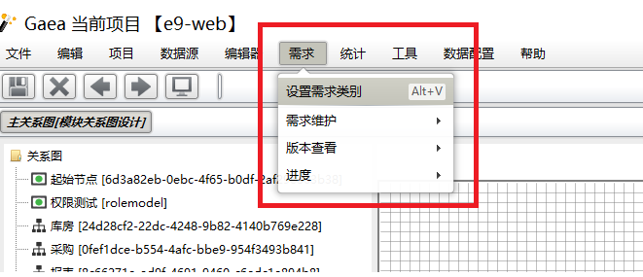
- 按照项目添加需求类别
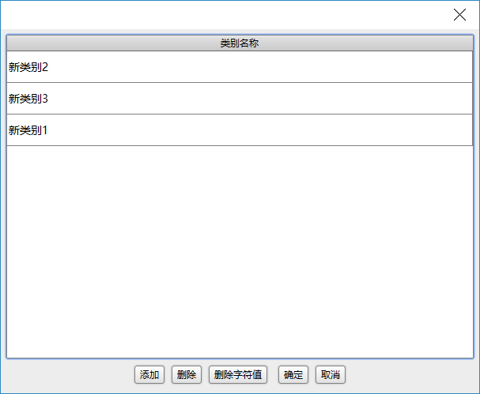
- 添加完毕后，按【确定】按钮，完成类别维护

